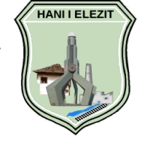


Republika e Kosovës / Republic of Kosova

Komuna - Municipality

Hani i Elezit
____________________________________________________________________________________

01/Nr.______/ 2024

F T E S Ë

Ftoheni që të merrni pjesë në mbledhjen e pestë -V- të rregullt për vitin 2024 të Komitetit për Politik dhe Financa, e cila do të mbahet me datë 21.05.2024 me fillim pune në ora 11⁰⁰ në sallën e takimeve.

RENDI I PUNËS

- Miratimi i procesverbalit nga mbledhja e kaluar.
- Informatë mbi mbrojtjen e mjedisit.
- Raporti i tubimit zgjedhorë për përzgjedhjen e këshillit lokal të Hanit të Elezit, Uji Thartë, Lagjja e Re, Laç dhe Dimcë.
- Të ndryshme.

Bashkë me ftesën ju dërgojmë:-

- Procesverbalin nga mbledhja e kaluar.
- Materialin e informatës mbi mbrojtjen e mjedisit.
- Materialin e raportit të tubimit zgjedhorë për përzgjedhjen e këshillit lokal të Hanit të Elezit, Uji Thartë, Lagjja e Re, Laç dhe Dimcë.

Hani i Elezit Kryesuesi i Kuvendit
Data: 13.05.2024 Florim Shkreta
_______________

